Антибактериальные материалы на основе кремнийсодержащих матриц и октенидина, полученные с использованием микробных темплатов
Ланцова Е.А., Саверина Е.А.
Аспирант, 2 год обучения, младший научный сотрудник
Тульский государственный университет, лаборатория биологически активных соединений и биокомпозитов, Тула, Россия
E-mail: dart.liza@yandex.ru
Одной из серьезных мировых проблем является растущая резистентность микроорганизмов к противомикробным агентам [1]. Традиционным методом борьбы с бактериями является использование жидких форм антисептиков. Однако, это приводит к их увеличенному расходу, загрязнению окружающей среды и дальнейшему росту резистентности микроорганизмов [2]. Поэтому происходит синтез новых гибридных материалов с развитой пористой поверхностью и возможностью сорбции эффективных антибактериальных агентов. Для синтеза загрузочных матриц возможно применять использовать золь-гель метод с использованием силановых прекурсоров [3]. С целью формированию пористой поверхности в качестве шаблонов возможно применение клеток микроорганизмов (например, бактерий или дрожжей).
Сформированы гибридные кремнийсодержащие материалы на основе метилтриэтоксисилана и тетраэтоксисилана с использованием клеток Ogataea polymorpha BKM Y-2559 для формирования пор, а также без использования клеток. Матрицы отжигали в диапазоне температур от 200 до 1200 ℃. В матрицы был адсорбирован октенидиндигидрохлорид (ОКТ). С помощью метода УФ-спектроскопии были определены сорбционные свойства материалов, высвобождение октенидина из пор.
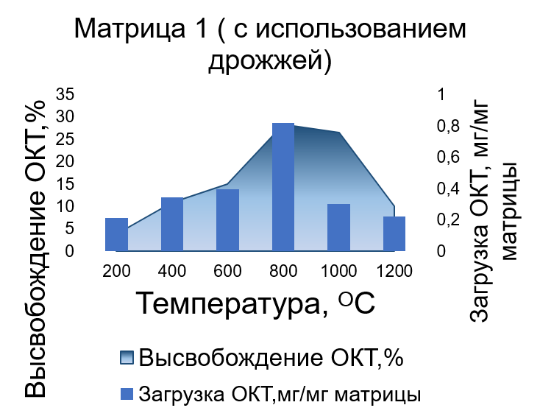 | 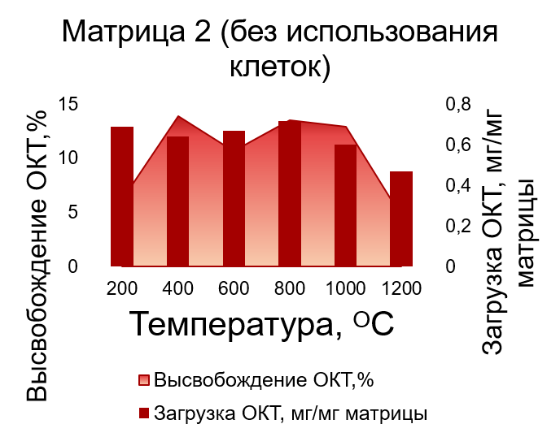
Рис. 1. Зависимость высвобождения ОКТ и количество адсорбированного ОКТ от температуры отжига
Таким образом, наиболее перспективен материал, сформированный с использованием дрожжей, и отожженный при температуре 800℃, поскольку отличается высокой загрузочной способностью и большим процентом высвобождения антисептика по сравнению с другими материалами.
Работа выполнена при поддержке РНФ (грант РНФ № 23-23-00410, https://rscf.ru/project/23-23-00410) и поддержке правительства Тульской области.
Литература
1. Murray C.J.L. et al. Global burden of bacterial antimicrobial resistance in 2019: a systematic analysis // Lancet. Elsevier, 2022. Vol. 399, № 10325. P. 629–655.
2. Li W. et al. Surface Design for Antibacterial Materials: From Fundamentals to Advanced Strategies // Adv. Sci. John Wiley & Sons, Ltd, 2021. Vol. 8, № 19. P. 2100368.
3. Zhong X. et al. One-pot self-assembly strategy to prepare mesoporous silica-based nanocomposites with enhanced and long-term antibacterial performance // Colloids Surfaces A Physicochem. Eng. Asp. 2022. Vol. 650. P. 129654.

